MANUAL DE INDUCCIÓN Y
RE-INDUCCIÓN DE PERSONAL

TABLA CONTENIDO
CONTENIDO 2
BIENVENIDA 3
1. OBJETIVOS 4
2. METODOLOGIA PARA LA INDUCCIÓN Y RE-INDUCCIÓN EN INFIBAGUÉ 5
2.1 INDUCCIÓN DE FUNCIONARIOS DE PLANTA: 5
2.2 RE-INDUCCIÓN DE FUNCIONARIOS DE PLANTA: 6
2.3 INDUCCIÓN DE CONTRATISTAS Y PASANTES: 8
3. DESCRIPCION DE LA ENTIDAD 10
3.1 ASPECTOS GENERALES DE INFIBAGUÉ 10
3.1.1 FUNCIONES DEL INSTITUTO (Decreto 0183 de 2001, modificado por los Acuerdos de Consejo Directivo 003 de 2018 y 001 de 2019). 12
3.1.2 CONFORMACION DE LA ENTIDAD 16
4. IDENTIFICACION DE LOS EMPLEOS EN LA PLANTA DE PERSONAL 23
5. ELEMENTOS ESTRATEGICOS CORPORATIVOS 32
5.1 PRINCIPIOS Y VALORES 32
5.2 MISIÓN 33
5.3 VISIÓN 33
5.4 POLÍTICAS DEL SISTEMA INTEGRADO DE GESTIÓN 33
a. POLÍTICA INTEGRAL DEL SISTEMA 33
b. POLÍTICA DE GESTIÓN AMBIENTAL 34
c. POLÍTICA DE SEGURIDAD Y SALUD EN EL TRABAJO 34
6. MODELO DE OPERACIÓN POR PROCESOS 36
6.1 SISTEMA INTEGRADO DE GESTION “INTEGRA” 36
6.2 NECESIDADES Y EXPECTATIVAS DE LOS CLIENTES Y GRUPOS DE VALOR 37
6.3 ALCANCE DEL SISTEMA INTEGRADO DE GESTIÓN “INTEGRA”. 40
6.4 UBICACIÓN DE LOS DOCUMENTOS DEL SIG 41
7. NORMAS DE CONVIVENCIA 42

BIENVENIDA

Es de vital importancia para la integración e identificación del servidor público que ingresa al entorno laboral del Instituto de Financiamiento, Promoción y Desarrollo de Ibagué – INFIBAGUÉ, contar con una herramienta que le permita conocer la Entidad en la cual prestará sus servicios, por este motivo, elaboramos el presente documento que facilitará la adaptación y el manejo de información básica para el personal, de forma concreta y explícita relacionada con las condiciones de trabajo y el Modelo de Operación por Procesos adoptado y certificado por el Instituto.

Este manual presenta brevemente los orígenes del Instituto y la forma en que actualmente se organiza para brindar los servicios a la comunidad y demás grupos de valor, así mismo, da a conocer a los nuevos servidores públicos, los derechos y obligaciones que adquiere al formar parte fundamental de su fuerza laboral.

La Dirección Administrativa – Grupo de gestión Humana y Seguridad y Salud en el Trabajo del Instituto de Financiamiento, Promoción y Desarrollo de Ibagué – INFIBAGUÉ, le da la más cordial bienvenida y lo invita a incorporarse en el mejor equipo de trabajo de la región.

Es por ello que lo exhortamos a sumarse a las acciones descritas en el presente documento, con mucha responsabilidad, disciplina, esmero y dedicación. Necesitamos de sus habilidades y experiencia para el cumplimiento de los objetivos institucionales.

Su esfuerzo se sumará al conjunto de esfuerzos de todo el equipo de servidores públicos que hacen parte del Instituto de Financiamiento, Promoción y Desarrollo de Ibagué – INFIBAGUÉ, para lograr el mejoramiento de la Entidad y ser los mejores en la prestación de los servicios que le competen.

OBJETIVOS

- Canalizar todas las dudas existentes por parte de los nuevos servidores públicos, contratistas y pasantes, relacionadas con el trabajo, el modelo de operación, sus derechos y obligaciones.

- Contar con una herramienta de fácil consulta, con el fin de presentar una orientación respecto a normas y políticas propias de aplicación interna y externa en la Entidad, lo que permitirá tanto la inducción de los servidores públicos, contratistas y pasantes, como proporcionar información hacia terceros.

- Familiarizar al servidor público, contratista o pasante que ingresa al Instituto de Financiamiento, Promoción y Desarrollo de Ibagué – INFIBAGUÉ, con la administración pública e iniciar en él, el proceso de asimilación de la cultura del servicio público orientada a la generación de resultados sociales, sustentado en valores que propendan por el interés general y el bien común.

- Lograr que el servidor público, contratista o pasante que ingresa al Instituto de Financiamiento, Promoción y Desarrollo de Ibagué – INFIBAGUÉ, se integre al ambiente laboral, en el tiempo requerido y comprenda claramente la forma en que se encuentra estructurada la organización, sus políticas, derechos y obligaciones correspondientes.

- Proporcionar a los funcionarios antiguos del Instituto de Financiamiento, Promoción y Desarrollo de Ibagué – INFIBAGUÉ, una herramienta que facilite su actualización y mejora continua en el desarrollo de sus actividades.

METODOLOGIA PARA LA INDUCCIÓN Y RE- INDUCCIÓN EN INFIBAGUÉ

En el Instituto de Financiamiento, Promoción y Desarrollo de Ibagué – INFIBAGUÉ, se ha definido la siguiente metodología para adelantar el proceso de inducción y re inducción de funcionarios de planta, contratistas y pasantes que prestan sus servicios en el Instituto:

2.1 INDUCCIÓN DE FUNCIONARIOS DE PLANTA:

Alcance: Este proceso de inducción, se realizará para aquellos funcionarios que ingresen por primera vez al Instituto de Financiamiento, Promoción y Desarrollo de Ibagué – INFIBAGUÉ, independientemente al tipo de vinculación (libre nombramiento, carrera administrativa o provisionalidad)

Metodología: La inducción se realizará en 3 momentos, así:

- Un primer momento: “INDUCCION GENERAL”, a cargo de la Dirección Administrativa – Grupo de Gestión Humana y SST, en donde se le dará a conocer al nuevo FUNCIONARIO la información básica sobre la entidad (Misión – Visión – Política Integral – Código de Integridad – Estructura – Reglamento Interno, Deberes y Derechos, Plan Anticorrupción y de Atención al Ciudadano, Procedimiento para obtener el carné de la Entidad, aspectos relacionados con el Sistema de Gestión de Seguridad y Salud en el Trabajo, entre otros temas)

- Un segundo momento : “INDUCCION EN EL SISTEMA INTEGRADO DE GESTIÓN “INTEGRA”, a cargo de la Oficina Asesora de Planeación, en donde se explicará el funcionamiento e interacción del Modelo de Operación por Procesos adoptado en la entidad, la documentación necesaria para el desarrollo de sus actividades (Manuales, Mapa de Procesos, Caracterizaciones de Procesos, Mapas de Riesgos, Normogramas, Procedimientos, Guías, Instructivos, Indicadores, etc.) y los registros que se deben diligenciar, en el marco del Sistema Integrado de Gestión “INTEGRA”.

- Un tercer momento: “INDUCCION ESPECIFICA”, a cargo del jefe inmediato o coordinador del área donde prestará sus servicios el FUNCIONARIO; se realizará la presentación del talento humano de la dependencia, las instalaciones, equipos y herramientas de trabajo disponibles, para el cumplimiento del propósito y las funciones asignadas en el cargo, de igual manera, con el apoyo de un integrante del Grupo de Gestión Humana y SST, se indicara el uso correcto de los elementos del puesto de trabajo como también las acciones que se deben tener en cuenta en materia de seguridad y salud en el trabajo, dirigidas a la prevención de Accidentes de Trabajo y Enfermedades Laborales.

ASPECTOS A CONSIDERAR EN LA JORNADA DE INDUCCIÓN
FUNCIONARIOS DE PLANTA
RESPONSABLE | EVIDENCIA | PERIODICIDAD
La Dirección Administrativa, es la responsable de planear, coordinar y realizar el seguimiento de las acciones requeridas para la inducción de FUNCIONARIOS DE PLANTA que prestan sus servicios en la Entidad, para lo cual debe coordinar con la Oficina Asesora de Planeación y los superiores jerárquicos, el desarrollo de cada etapa.  Será la Dirección Administrativa – Grupo de Gestión Humana y SST, quien defina ajustes a la metodología o a los registros empleados en el desarrollo del proceso de inducción. | Se deben diligenciar el respectivo registro de inducción y el formato de evaluación de la eficacia de la actividad. | Una vez ingrese el funcionario, según la metodología descrita en el presente documento.

2.2 RE-INDUCCIÓN DE FUNCIONARIOS DE PLANTA:

Alcance: Este proceso de re-inducción, se realizará para todos los funcionarios “antiguos” del Instituto de Financiamiento, Promoción y Desarrollo de Ibagué – INFIBAGUÉ, independientemente del tipo de vinculación (libre nombramiento, carrera administrativa o provisionalidad).

Metodología: La re-inducción se realizará en una jornada general, a cargo de la Dirección Administrativa, en donde se actualizará al funcionario, en información básica sobre la entidad (Misión – Visión – Política Integral – Código de Integridad – Estructura – Reglamento Interno, Deberes y Derechos, Plan Anticorrupción y de Atención al Ciudadano) así como el funcionamiento e interacción del Modelo de Operación por Procesos adoptado en la entidad, la documentación necesaria para el desarrollo de sus actividades (Manuales, Mapa de Procesos, Caracterizaciones de Procesos, Mapas de Riesgos, Normogramas, Procedimientos, Guías, Instructivos, Indicadores, etc.) y los registros que se deben diligenciar, en el marco del Sistema Integrado de Gestión “INTEGRA”.

ASPECTOS A CONSIDERAR EN LA JORNADA DE RE-INDUCCIÓN
FUNCIONARIOS DE PLANTA
RESPONSABLE | EVIDENCIA | PERIODICIDAD
La Dirección Administrativa, es la responsable de planear, coordinar y realizar el seguimiento de las acciones requeridas para la re-inducción de FUNCIONARIOS DE PLANTA que prestan sus servicios en la Entidad, para lo cual debe coordinar con la Oficina Asesora de Planeación y los superiores jerárquicos, el desarrollo de cada etapa.  Será la Dirección Administrativa – Grupo de Gestión Humana y SST, quien defina ajustes a la metodología o a los registros empleados en el desarrollo del proceso de inducción. | Se deben diligenciar el respectivo registro de inducción y el formato de evaluación de la eficacia de la actividad. | Una vez al año, según la metodología descrita en el presente documento.

Nota: Podrá realizarse una sola jornada de inducción y re-inducción para funcionarios de planta, contratistas y pasantes, con el fin de optimizar los recursos y agilizar los procesos de ingreso y actualización de los servidores públicos que presten sus servicios en INFIBAGUÉ.

De igual manera, es posible que por la extensión de las jornadas se programen jornadas independientes para trabajar los temas de inducción básica, el Sistema Integrado de Gestión - INTEGRA y los temas de Seguridad y Salud en el Trabajo.

2.3 INDUCCIÓN DE CONTRATISTAS Y PASANTES:

Alcance: Este proceso de inducción, se realizará para aquellos contratistas que suscriban contratos de prestación de servicios profesionales con el Instituto de Financiamiento, Promoción y Desarrollo de Ibagué – INFIBAGUÉ, durante la respectiva vigencia, así como los pasantes de convenios con Instituciones Educativas (secundaria, media, técnica, tecnológica o superior) debidamente autorizados por la Gerencia.

Metodología: La inducción se realizará en 3 momentos, así:

- Un primer momento: “INDUCCION GENERAL”, a cargo de la Dirección Administrativa – Grupo de Gestión Humana y SST, en donde se le dará a conocer al contratista la información básica sobre la entidad (Misión – Visión – Política Integral – Código de Integridad – Estructura – Reglamento Interno, Deberes y Derechos, Plan Anticorrupción y de Atención al Ciudadano, Procedimiento para obtener el carné de la Entidad, aspectos relacionados con el Sistema de Gestión de Seguridad y Salud en el Trabajo, entre otros temas)

- Un segundo momento : “INDUCCION EN EL SISTEMA INTEGRADO DE GESTIÓN “INTEGRA”, a cargo de la Oficina Asesora de Planeación, en donde se explicará el funcionamiento e interacción del Modelo de Operación por Procesos adoptado en la entidad, la documentación necesaria para el desarrollo de sus actividades (Manuales, Mapa de Procesos, Caracterizaciones de Procesos, Mapas de Riesgos, Normogramas, Procedimientos, Guías, Instructivos, Indicadores, etc.) y los registros que se deben diligenciar, en el marco del Sistema Integrado de Gestión “INTEGRA”.

- Un tercer momento: “INDUCCION ESPECIFICA”, a cargo del Supervisor del Contrato, quien deberá coordinar esta actividad con el líder o Jefe Inmediato del área en donde prestará sus servicios como contratista; en esta jornada se le debe presentar el talento humano de la dependencia, las instalaciones, equipos y herramientas de trabajo disponibles para el cumplimiento del objeto, las obligaciones definidas en el acto contractual, de igual manera, con el apoyo de un integrante del Grupo de Gestión Humana y SST, se indicara el uso correcto de los elementos del puesto de trabajo como también las acciones que se deben tener en cuenta en materia de seguridad y salud en el trabajo, dirigidas a la prevención de Accidentes de Trabajo y Enfermedades Laborales.

ASPECTOS A CONSIDERAR EN LA JORNADA DE INDUCCIÓN
CONTRATISTAS Y PASANTES
RESPONSABLE | EVIDENCIA | PERIODICIDAD
La Dirección Administrativa, es la responsable de planear, coordinar y realizar el seguimiento de las acciones requeridas para la inducción del personal de CONTRATISTAS Y PASANTES que prestan sus servicios en la Entidad, para lo cual debe coordinar con la Oficina Asesora de Planeación y los superiores jerárquicos, el desarrollo de cada etapa.  Será la Dirección Administrativa – Grupo de Gestión Humana y SST, quien defina ajustes a la metodología o a los registros empleados en el desarrollo del proceso de inducción. | Se deben diligenciar el respectivo registro de inducción y el formato de evaluación de la eficacia de la actividad. | Como mínimo una vez en el desarrollo del contrato o la pasantía, según la metodología descrita en el presente documento.  El proceso de inducción debe realizarse en cada vigencia, por parte del contratista, independientemente si en la vigencia anterior también estuvo prestando sus servicios en la Entidad.  Cuando un contratista suscriba más de un contrato durante la vigencia, realizará un solo proceso de inducción.

DESCRIPCION DE LA ENTIDAD

ASPECTOS GENERALES DE INFIBAGUÉ

El Instituto de Financiamiento, Promoción y Desarrollo de Ibagué – INFIBAGUÉ, es un establecimiento público del orden municipal, dotado de personería Jurídica, autonomía administrativa, presupuestal y patrimonio propio e independiente.

Se rige por la Constitución Política, la Ley 489 de 1998, las disposiciones que la modifiquen, adicionen, aclaren y reglamenten, las que se expidan relativas a los Establecimientos Públicos del Orden Territorial, y por las contenidas en los estatutos (Decreto 0183 de 2001, modificado por el Acuerdo 003 de Mayo de 2018 y el Acuerdo 001 de 2019).
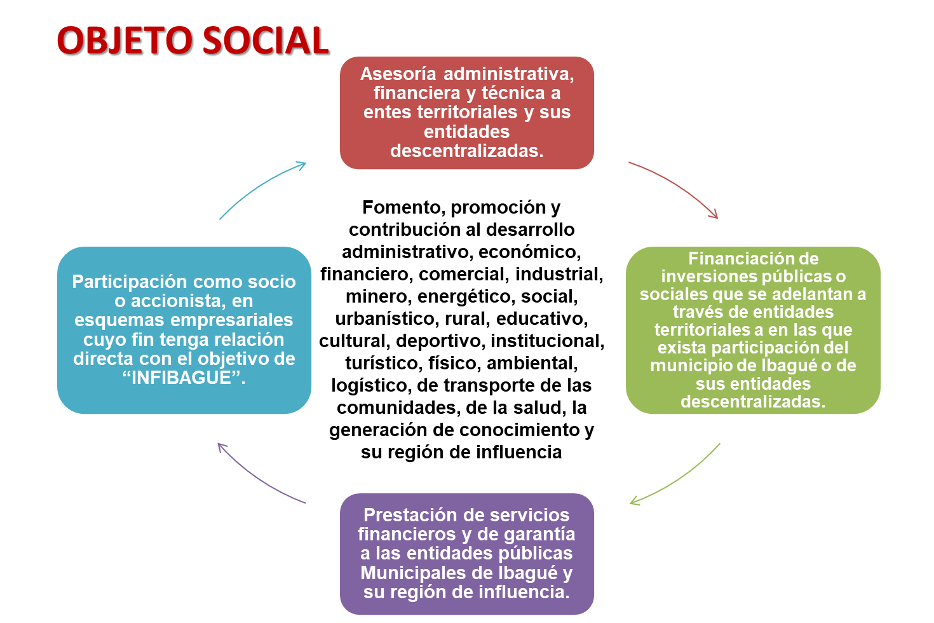
Objeto social INFIBAGUÉ.

El objeto de INFIBAGUE, es el fomento, promoción y contribución al desarrollo administrativo, económico, financiero, comercial, industrial, minero, energético, social, urbanístico, rural, educativo, cultural, deportivo, institucional, turístico, físico, ambiental, logístico, de transporte de las comunidades, de la salud, la generación de conocimiento y su región de influencia, mediante:

- La asesoría administrativa, financiera y técnica a entes territoriales y sus entidades descentralizadas.

- La financiación de inversiones públicas o sociales que se adelantan a través de entidades territoriales a en las que exista participación del municipio de Ibagué o de sus entidades descentralizadas.

- La prestación de servicios financieros y de garantía a las entidades públicas Municipales de Ibagué y su región de influencia.

- La participación como socio o accionista, en esquemas empresariales cuyo fin tenga relación directa con el objetivo de “INFIBAGUE”.

En el desarrollo de la función de participación como socio accionista en esquemas empresariales, el Instituto cuenta con acciones en las siguientes entidades:
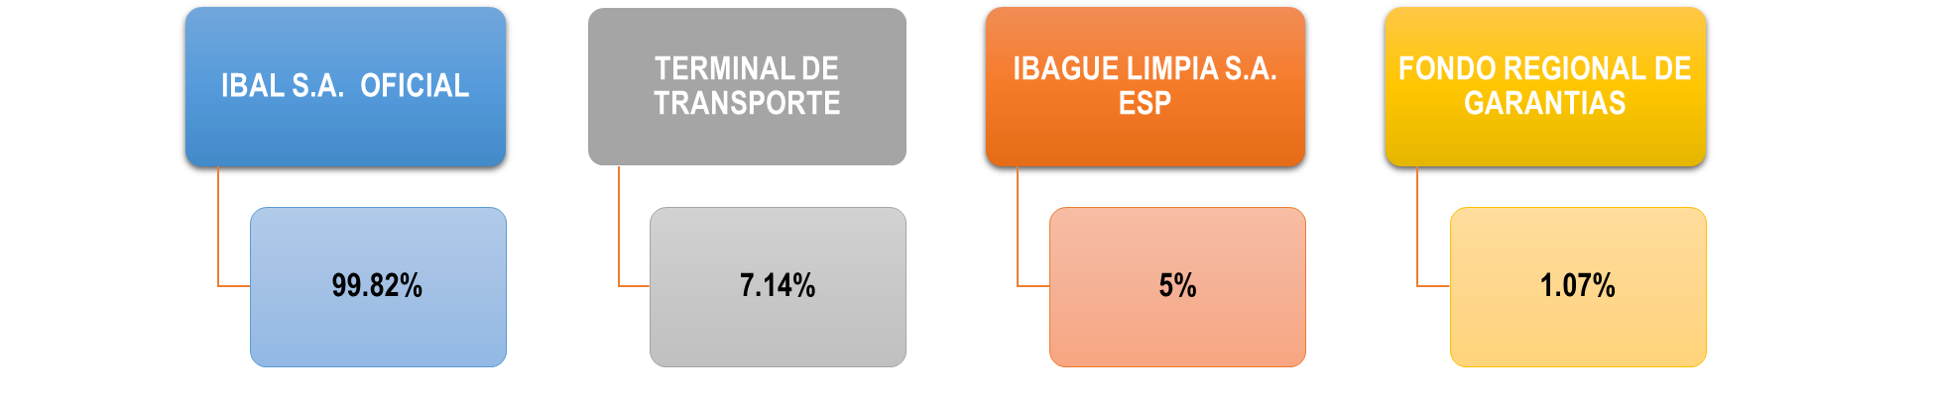

FUNCIONES DEL INSTITUTO (Decreto 0183 de 2001, modificado por los Acuerdos de Consejo Directivo 003 de 2018 y 001 de 2019).

  - Conceder préstamos a interés y con garantía a Entes territoriales, Departamentos y Municipios y sus Descentralizados, establecimientos públicos, empresas industriales y comerciales del Estado, Sociedades de Economía Mixta.

  - Realizar operaciones de manejo de la deuda pública, sus asimiladas y conexas en los términos establecidos en la Ley, descontar flujos futuros de sus filiales, subsidiarias o subordinadas.

  - Obtener empréstitos para sí, incluidos los que se adquieren mediante el sistema de emisión de bonos, en los términos de la Ley.

  - Garantizar sus propias obligaciones y las de las entidades a que se refiere el objeto del mismo, previa constitución de las garantías suficientes en favor del Instituto.

  - Obtener descuentos de sus acreencias y de las acreencias de las entidades a que se refiere el objeto del mismo.

  - Administrar eventualmente, obras o empresas, cuando por razón de los contratos celebrados por el Instituto se haga necesario, en guarda de los intereses de éste.

  - Invertir los excedentes de tesorería con fines de rentabilidad y dentro de las políticas establecidas por el Consejo Directivo.

  - Administrar las donaciones, asignaciones testamentarias y en general los bienes que las personas jurídicas o naturales, destinen al objeto del Instituto.

  - Gestionar y realizar empréstitos, sus operaciones conexas, flujos futuros descontados, operaciones de redescuento con los fondos financieros nacionales y en general cualquier servicio financiero de instituciones locales, nacionales o internacionales, en favor de las obras que proyecten o tengan en servicio en el territorio nacional y que el Instituto considere de especial importancia para el desarrollo del país y en especial del municipio de Ibagué y del Departamento del Tolima.

  - Gestionar y suscribir acuerdos de cooperación con entidades municipales, departamentales y nacionales o internacionales que tengan, o puedan tener, intereses comunes.

  - Actuar como agente intermediario, mandatario o apoderado de entidades, en relación con proyectos de fomento económico, social, cultural, y ambiental, entre otros.

  - El Instituto, podrá crear, invertir, participar o formar parte de personas jurídicas de carácter oficial, privadas o mixtas, de interés general para el desarrollo del Municipio de Ibagué y del Departamento del Tolima, establecidas o por establecerse, cuando el aporte en una o en todas no excediere del porcentaje determinado por el Consejo Directivo y que se encuentre en concordancia con el objeto de la Entidad.

  - Realizar Inversiones patrimoniales en sociedades, proyectos y entes jurídicos que procuren el fomento y desarrollo económico de las regiones y que le garanticen a la entidad retorno económico de la inversión.

  - Administrar excedentes de liquidez de las entidades territoriales y sus entes descentralizados, mediante las diferentes modalidades de depósito de ahorro contractual y a la vista.

  - Constituir, administrar o participar en fondos especiales y/o fondos cuenta para la realización de proyectos, planes o programas en cumplimiento de su objeto social.

  - Formular y desarrollar las políticas, programas y proyectos generales internos, para el fomento, promoción y contribución al desarrollo, en los sectores mencionados en el objeto social.

  - Prestar servicios de asesoría administrativa, jurídica, financiera y técnica en desarrollo de su objeto, a los entes territoriales, sus entidades descentralizadas, a las empresas en las que tenga participación accionaria y a las que se lo soliciten.

  - Estructurar, celebrar, participar o administrar los proyectos de Asociaciones Público-Privadas (APP) que realicen los clientes, de acuerdo con lo establecido en el artículo 37 de la Ley 1508 de 2012.

  - Financiar un centro de información y de base estadística especializado central descentralizado del Municipio de Ibagué, y de otros organismos públicos y privados del área geográfica, que sirva como base para la preparación, formulación, ejecución y seguimiento de planes y proyectos que se adelanten en beneficio de Ibagué y su región de influencia.

  - Gestionar acuerdos de cooperación con entidades Municipales, Departamentales, Nacionales, Internacionales y ONGs, que tengan o puedan tener intereses comunes, siempre en desarrollo de su objeto.

  - Realizar o financiar solo o en asocio, estudios, proyectos, obras y toda clase de actos y operaciones que promuevan el desarrollo en el país, así como participar en procesos de contratación que sean considerados de importancia estratégica para el Instituto, tales como los referentes a infraestructura, minería, recursos naturales, reforestación, servicios públicos, desarrollo agrícola, industrialización, energía, servicios sociales, económicos y otros análogos.

  - Recibir y administrar dineros que a cualquier título provengan de entidades públicas.

  - Recibir en administración o en comodato bienes o recursos para ser ejecutados.

  - Otorgar préstamos de corto plazo, transitorios y de tesorería, para atender situaciones temporales de iliquidez del Municipio de Ibagué, el Departamento del Tolima y sus entidades descentralizadas y todo el territorio nacional. Para ello se deberá elaborar el Manual de Administración de Riesgo Crediticio.

  - Emitir valores y garantizarlos con miras a su enajenación, de conformidad con las disposiciones legales.

  - Realizar operaciones de compra y venta de títulos valores, de conformidad con la ley.

  - Celebrar contratos y convenios interadministrativos e interinstitucionales, de conformidad a las disposiciones legales que rija cada caso, para la realización de pagos y recepción de recaudos, con el fin de apoyar las gestiones de tesorería de las entidades indicadas en su objeto.

  - Celebrar contratos de fiducia mercantil o encargo fiduciario en los términos de Ley.

  - Adelantar operaciones de compra y recompra de cartera relacionada con el pago de los pasivos del municipio. En desarrollo de esta función podrá enajenar y entregar activos en dación en pago.

  - Las demás que el Consejo Directivo, establezca y autorice.

De igual manera, teniendo en cuenta el PARÁGRAFO TRANSITORIO del Acuerdo 003 de 2018, modificatorio del Decreto 0183 de 2001, se asignó al Instituto de Financiamiento, Promoción y Desarrollo de Ibagué – INFIBAGUÉ las funciones de alumbrado público, plazas de mercado, parques y zonas verdes dentro del esquema operacional vigente, mientras se desarrollan los esquemas empresariales que cumplirán dichos objetos.

Dentro de las principales líneas de negocio que desarrolla el Instituto se encuentran las actividades de Financiamiento, Promoción y Desarrollo, Gerencia de Proyectos y Gestión Comercial, las cuales han permitido que el Instituto fortalezca sus actividades misionales y se invierta la condición de 70/30 en actividades transitorias, frente a las actividades misionales.
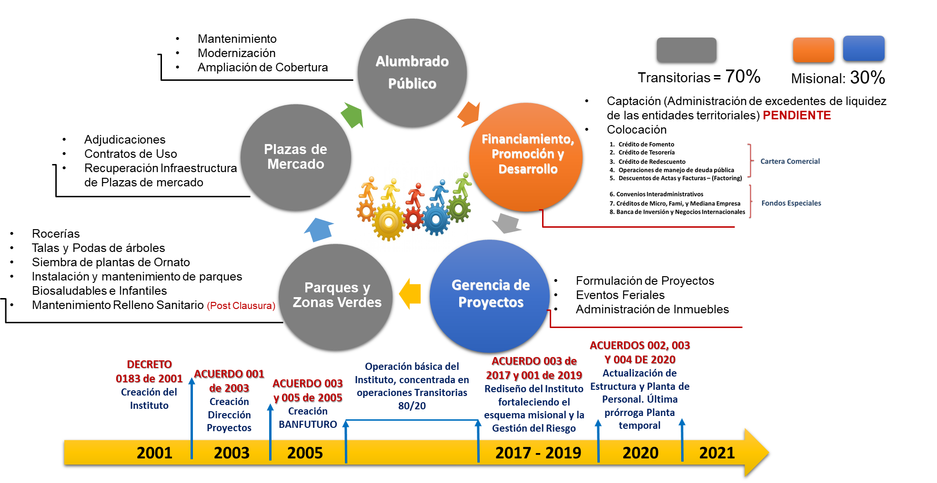
Principales líneas de operación del Instituto
Una de las estrategias para el fortalecimiento del objeto misional ha derivado en aplicar las actividades claves de las operaciones financieras denominadas COLOCACIÓN y CAPTACIÓN, con el cumplimiento de los requisitos definidos por la Superintendencia Financiera de Colombia (Circular 034 de 2014)
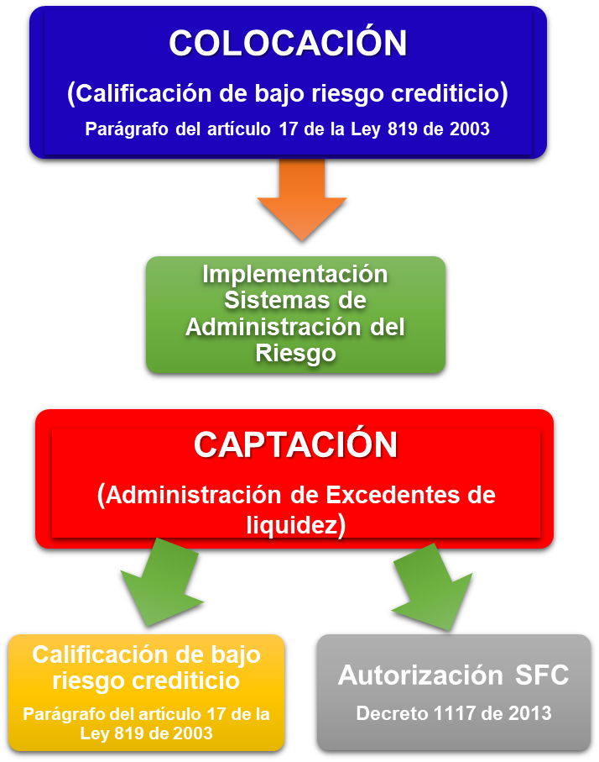
Actividades centrales para el cumplimiento del objeto social

CONFORMACION DE LA ENTIDAD

El Instituto de Financiamiento, Promoción y Desarrollo de Ibagué – INFIBAGUÉ, cuenta con 4 oficinas adscritas al despacho de la Gerencia, una Secretaría General y 4 Direcciones, las cuales al interior se subdividen en Grupos Internos de Trabajo de acuerdo a la necesidad del servicio.

Según el Acuerdo 002 del 23 de noviembre de 2020, la entidad está conformada por las siguientes dependencias:

- GERENTE GENERAL
  - OFICINA ASESORA DE CONTROL ÚNICO DISCIPLINARIO
  - OFICINA ASESORA DE CONTROL INTERNO DE GESTIÓN
  - OFICINA ASESORA DE PLANEACIÓN
  - OFICINA DE GESTIÓN DEL RIESGO
  - SECRETARÍA GENERAL
  - DIRECCIÓN OPERATIVA DE ACTIVIDADES TRANSITORIAS
  - DIRECCIÓN FINANCIERA
  - DIRECCIÓN DE FINANCIAMIENTO, PROMOCIÓN Y DESARROLLO EMPRESARIAL
  - DIRECCIÓN ADMINISTRATIVA

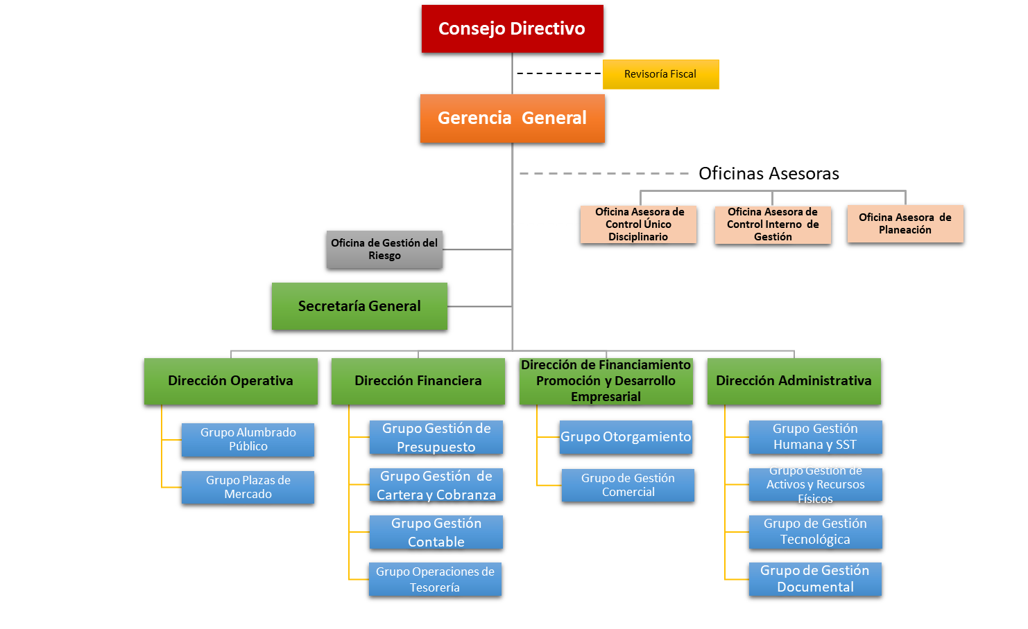
Estructura Orgánica – INFIBAGUÉ (Acuerdo 002 de 2020)
En el Acuerdo 002 del 23 de noviembre de 2020, se realiza la descripción de los propósitos principales y funciones de cada una de las dependencias definidas en la estructura organizacional.

Los Grupos Internos de Trabajo, están conformados mediante la Resolución 0620 del 26 de noviembre de 2020 y desarrollan las siguientes funciones:
DEPENDENCIA | DENOMINACIÓN DEL GRUPO INTERNO DE TRABAJO | FUNCIONES GENERALES
1. DIRECCIÓN OPERATIVA DE ACTIVIDADES TRANSITORIAS | 1.1 ALUMBRADO PÚBLICO | - Coordinar las actividades de formulación, ejecución y seguimiento de planes, programas y proyectos orientados al diseño, mantenimiento y ampliación de la cobertura del alumbrado público del Municipio de Ibagué, tanto en el sector urbano como en el rural, de conformidad con los procesos, procedimientos y el marco normativo vigente.  - Coordinar las actividades de atención de las peticiones, quejas, reclamos y sugerencias – PQRS que presenta la comunidad, frente al servicio de Alumbrado Público, llevando un registro estadístico y análisis de las mismas, de conformidad con los procesos y procedimientos vigentes.
1. DIRECCIÓN OPERATIVA DE ACTIVIDADES TRANSITORIAS | 1.2 PLAZAS DE MERCADO | - Coordinar las actividades de formulación, ejecución y seguimiento de planes, programas y proyectos orientados a la coordinación, supervisión, administración y fortalecimiento de las plazas de mercado de la ciudad de Ibagué.  - Coordinar las actividades de implementación y evaluación del cumplimiento al Plan de Gestión Integral de Residuos Sólidos – PGIRS, en cada una de las plazas de mercado, administradas por INFIBAGUÉ, de conformidad con lo definido en el marco normativo vigente.  - Coordinar las actividades de implementación y evaluación del cumplimiento al Plan de Saneamiento Ambiental, en cada una de las plazas de mercado, administradas por INFIBAGUÉ, de conformidad con lo definido en el marco normativo vigente.
2. DIRECCIÓN FINANCIERA | 2.1 GESTIÓN DE PRESUPUESTO | - Coordinar las actividades de elaboración y control del proceso presupuestal, con sujeción al estatuto orgánico, al seguimiento y control de la programación del gasto y a la aplicación de los lineamientos, normas, directivas e instrumentos de gestión del ciclo presupuestal.
2. DIRECCIÓN FINANCIERA | 2.2 GESTIÓN DE CARTERA Y COBRANZA | - Coordinar el sistema de facturación y recaudo de los servicios que atiende el Instituto, de conformidad con el marco normativo vigente.  - Coordinar y controlar la correcta ejecución del proceso de recaudo efectivo de la cartera vigente y morosa, respondiendo por la identificación de los clientes morosos del Instituto y la toma de acciones, de acuerdo con las políticas institucionales y el marco normativo vigente.
2. DIRECCIÓN FINANCIERA | 2.3 GESTIÓN CONTABLE | - Coordinar el registro de operaciones contables, análisis de resultados y presentación de los estados financieros del Instituto, teniendo en cuenta las políticas, principios y normas que sobre contabilidad, establezca la Contaduría General de la Nación.  - Coordinar la implementación de los procedimientos contables que deben aplicarse por todas y cada una de las dependencias, para garantizar el eficaz y oportuno registro de las operaciones.
2. DIRECCIÓN FINANCIERA | 2.4 OPERACIONES DE TESORERÍA | - Coordinar las operaciones de pago que deba realizar el Instituto, por concepto de obligaciones y compromisos adquiridos, de conformidad con los procesos, procedimientos y normatividad vigente.  - Coordinar las actividades orientadas a promover la seguridad, custodia y actualización de los títulos valores e inversiones que posea el Instituto, informando periódicamente a la Gerencia sobre el estado de los mismos.
3. DIRECCIÓN DE FINANCIAMIENTO PROMOCIÓN Y DESARROLLO EMPRESARIAL | 3.1 OTORGAMIENTO | - Coordinar la evaluación de las solicitudes de crédito, de acuerdo con los criterios cualitativos y cuantitativos definidos en las políticas de otorgamiento y presentar ante las instancias correspondientes para su análisis y toma de decisiones.  - Coordinar la implementación de las políticas de originación de crédito, de acuerdo con los estudios realizados por la Oficina de Gestión del Riesgo y Desarrollo Organizacional, de conformidad con el marco normativo vigente.
 | 3.2 GESTIÓN COMERCIAL | - Coordinar el diseño, ejecución y actualización del Plan Comercial del Instituto, conforme a las directrices impartidas por la Gerencia General y los demás organismos de dirección y de control, implementando los mecanismos suficientes para la difusión y comprensión del Portafolio de Servicios, evaluando en forma periódica el avance de las metas, comerciales, para a toma de acciones de mejora que permitan el cabal cumplimiento de las mismas.  - Coordinar la ejecución y seguimiento de la Política de Mercadeo del Instituto, propendiendo por el crecimiento del número de clientes y la ampliación de la cobertura de servicios, identificando las necesidades de capacitación, asesoría y asistencia técnica para los clientes actuales y los potenciales.  - Coordinar la ejecución de las políticas relacionadas con la atención oportuna y eficiente al Ciudadano, en el marco de lo establecido por la normatividad vigente.
4. DIRECCIÓN ADMINISTRATIVA Y COMERCIAL | 4.1 GESTIÓN HUMANA Y SST | - Coordinar las actividades orientadas al Desarrollo del Capital Humano al servicio de la Entidad, mediante el diseño y la ejecución de planes, programas y proyectos de capacitación, inducción y reinducción, bienestar social e incentivo, clima y cultura organizacional, acordes a la normatividad en materia laboral, así como las actividades relacionadas con la administración de personal y los trámites relativos a control de horarios, permisos, vacaciones, licencias y demás novedades de personal del Instituto, en los términos y con observancia de las formalidades que establezcan las disposiciones vigentes.  - Coordinar el diseño, implementación y evaluación del Sistema de Gestión de Seguridad y Salud en el Trabajo (SG-SST) en el Instituto, con el fin de promover y proteger la salud de los trabajadores y/o contratistas y prevenir los accidentes y las enfermedades laborales, en el marco de lo establecido en la normatividad vigente.
4. DIRECCIÓN ADMINISTRATIVA Y COMERCIAL | 4.2 GESTIÓN DOCUMENTAL | - Coordinar la elaboración e implementación de los instrumentos archivísticos como son el Plan Institucional de Archivos - PINAR y el Programa de Gestión Documental - PGD, contemplando el uso de nuevas tecnologías y con la observancia de los principios y procesos archivísticos al interior del Instituto.  - Coordinar el diseño de los planes y programas del Sistema Conservación, para garantizar la preservación de la historia y la memoria institucional y facilitar el acceso a la información, de acuerdo a los lineamientos de la función archivística y la normativa legal vigente.
4. DIRECCIÓN ADMINISTRATIVA Y COMERCIAL | 4.3 GESTIÓN DE ACTIVOS Y RECURSOS FÍSICOS | - Coordinar el desarrollo y ejecución de las políticas, normas y procedimientos relativos a la adquisición, conservación, seguridad y distribución de bienes, al sistema de inventario físico y manejo del almacén y promover su aplicación en las dependencias del Instituto.  - Coordinar los procesos de identificación, supervisión, seguimiento y control de las actividades de mejora, mantenimiento preventivo y correctivo de la infraestructura física de los bienes muebles e inmuebles (obra civil, instalaciones eléctricas, instalaciones hidráulicas, equipos de combustión, planta eléctrica, etc.) de propiedad del Instituto, de acuerdo con lo definido en los procesos, procedimientos y normatividad vigente.
4. DIRECCIÓN ADMINISTRATIVA Y COMERCIAL | 4.4 GESTIÓN TECNOLÓGICA | - Coordinar las actividades orientadas al diseño, organización y ejecución de políticas, planes, programas y proyectos relacionados con la administración, mantenimiento, soporte técnico y seguridad de la infraestructura y plataforma tecnológica informática del Instituto, en el marco de la normatividad vigente.  - Coordinar los procesos de administración y control de la seguridad integral de la plataforma tecnológica y de sistemas de información del Instituto, contribuyendo a garantizar la protección, confidencialidad, integridad y disponibilidad de la Información y los sistemas de información, controlando los niveles de acceso, de conformidad a los procesos establecidos.

IDENTIFICACION DE LOS EMPLEOS EN LA PLANTA DE PERSONAL

En el Instituto de Financiamiento, Promoción y Desarrollo de Ibagué – INFIBAGUÉ, como en toda entidad de carácter territorial los empleos se identifican de acuerdo con la siguiente estructura:

- Denominación del empleo: Nombre otorgado al cargo dentro del instituto, según nombramiento y designación establecida por Acto Administrativo, Consejo Directivo, y demás disposiciones internas de la entidad.

- Código: Es la identificación numérica que se le otorga a cada cargo dentro de la planta de personal permanente del instituto, en el marco de lo establecido en el Decreto 1083 de 2015 y lo definido en los Acuerdos 003 y 004 del 23 de noviembre de 2020.

- Grado: grado de la escala salarial, tomando como base la escala establecida por el Consejo Directivo del Instituto en el Acuerdo 004 de septiembre 11 de 2017, “Por medio del cual se fija la escala de remuneración salarial, para los empleos de la planta de personal de personal del Instituto de Financiamiento, Promoción y Desarrollo de Ibagué – INFIBAGUÉ y se dictan otras disposiciones”, considerando los ajustes aprobados por el Gobierno Nacional y Municipal.

- Nivel Jerárquico: Cada uno de los cargos del Manual de Funciones tiene asignado un nivel de acuerdo a su categoría dentro de la constitución de la planta de personal y escalafón salarial de la empresa. Los niveles jerárquicos utilizados en el Manual de Funciones, son: Directivo, Asesor, Profesional, Técnico (Administrativo y Operativo), Asistencial (Administrativo y Operativo)

- Nivel Directivo: Comprende los empleos a los cuales corresponden funciones de dirección general, de formulación de políticas institucionales y de adopción de planes, programas y proyectos. De acuerdo con su naturaleza, según lo definido por el Decreto 1785 de 2014, art. 2 modificado por el Decreto 1083 de 2015, los empleos de este nivel tendrán, entre otras, las siguientes funciones:
  - Fijar las políticas y adoptar los planes generales relacionados con la institución o el sector al que pertenecen y velar por el cumplimiento de los términos y condiciones establecidos para su ejecución.
  - Dirigir, controlar y velar por el cumplimiento de los objetivos de la institución, en concordancia con los planes de desarrollo y las políticas trazadas.
  - Organizar el funcionamiento de la entidad, proponer ajustes a la organización interna y demás disposiciones que regulan los procedimientos y trámites administrativos internos.
  - Nombrar, remover y administrar el personal, de acuerdo con las disposiciones legales vigentes.
  - Representar al país, por delegación del Gobierno, en reuniones nacionales e internacionales, relacionadas con asuntos de competencia de la entidad o del sector.
  - Adelantar las gestiones necesarias para asegurar el oportuno cumplimiento de los planes, programas y proyectos y adoptar sistemas o canales de información para la ejecución y seguimiento de los planes del sector.
  - Asistir a las reuniones de los consejos, juntas, comités y demás cuerpos en que tenga asiento la entidad o efectuar las delegaciones pertinentes.
  - Establecer, mantener y perfeccionar el Sistema de Control Interno, el cual debe ser adecuado a la naturaleza, estructura y misión de la organización.
  - Las demás señaladas en la Constitución, la ley, los estatutos y las disposiciones que determinen la organización de la entidad o dependencia a su cargo y la naturaleza del empleo.

- Nivel Asesor. Agrupa los empleos cuyas funciones consisten en asistir, aconsejar y asesorar directamente a los empleados públicos de la alta dirección. De acuerdo con su naturaleza, según lo definido por el Decreto 1785 de 2014, art. 3 modificado por el Decreto 1083 de 2015, los empleos de este nivel tendrán, entre otras, las siguientes funciones:
  - Asesorar y aconsejar a la alta dirección en la formulación, coordinación y ejecución de las políticas y planes generales de la entidad.
  - Absolver consultas, prestar asistencia técnica, emitir conceptos y aportar elementos de juicio para la toma de decisiones relacionadas con la adopción, la ejecución y el control de los programas propios del organismo.
  - Proponer y realizar estudios e investigaciones relacionados con la misión institucional y los propósitos y objetivos de la entidad que le sean confiados por la administración.
  - Asistir y participar, en representación del organismo o entidad, en reuniones, consejos, juntas o comités de carácter oficial, cuando sea convocado o delegado.
  - Preparar y presentar los informes sobre las actividades desarrolladas, con la oportunidad y periodicidad requeridas.
  - Las demás que les sean asignadas por autoridad competente, de acuerdo con el área de desempeño y la naturaleza del empleo.

- Nivel Profesional: Agrupa los trabajos cuya naturaleza demanda la ejecución y aplicación de los conocimientos propios de cualquier carrera profesional, diferente a la técnica profesional y tecnológica, reconocida por la ley y que según su complejidad y competencias exigidas les pueda corresponder funciones de coordinación, supervisión y control de áreas internas encargadas de ejecutar los planes, programas y proyectos institucionales. De acuerdo con su naturaleza, según lo definido por el Decreto 1785 de 2014, art. 4 modificado por el Decreto 1083 de 2015, los empleos de este nivel tendrán, entre otras, las siguientes funciones:
  - Participar en la formulación, diseño, organización, ejecución y control de planes y programas del área interna de su competencia.
  - Coordinar, promover y participar en los estudios e investigaciones que permitan mejorar la prestación de los servicios a su cargo y el oportuno cumplimiento de los planes, programas y proyectos, así como la ejecución y utilización óptima de los recursos disponibles.
  - Administrar, controlar y evaluar el desarrollo de los programas, proyectos y las actividades propias del área.
  - Proponer e implantar procesos, procedimientos, métodos e instrumentos requeridos para mejorar la prestación de los servicios a su cargo.
  - Proyectar, desarrollar y recomendar las acciones que deban adoptarse para el logro de los objetivos y las metas propuestas.
  - Estudiar, evaluar y conceptuar sobre las materias de competencia del área interna de desempeño, y absolver consultas de acuerdo con las políticas institucionales.
  - Coordinar y realizar estudios e investigaciones tendientes al logro de los objetivos, planes y programas de la entidad y preparar los informes respectivos, de acuerdo con las instrucciones recibidas.
  - Las demás que les sean asignadas por autoridad competente, de acuerdo con el área de desempeño y la naturaleza del empleo.

- Nivel Técnico: Comprende los trabajos cuyas funciones exigen el desarrollo de procesos y procedimientos en labores técnicas misionales y de apoyo, así como las relacionadas con la aplicación de la ciencia y la tecnología. De igual forma, comprende empleos cuyas funciones implican el ejercicio de actividades de apoyo y complementarias de las tareas propias de los niveles superiores o de labores que se caracterizan por el predominio de actividades manuales o tareas de simple ejecución. De acuerdo con su naturaleza, según lo definido por el Decreto 1785 de 2014, art. 5 modificado por el Decreto 1083 de 2015, los empleos de este nivel tendrán, entre otras, las siguientes funciones:
  - Apoyar en la comprensión y la ejecución de los procesos auxiliares e instrumentales del área de desempeño y sugerir las alternativas de tratamiento y generación de nuevos procesos.
  - Diseñar, desarrollar y aplicar sistemas de información, clasificación, actualización, manejo y conservación de recursos propios de la Organización.
  - Brindar asistencia técnica, administrativa u operativa, de acuerdo con instrucciones recibidas, y comprobar la eficacia de los métodos y procedimientos utilizados en el desarrollo de planes y programas.
  - Adelantar estudios y presentar informes de carácter técnico y estadístico.
  - Instalar, reparar y responder por el mantenimiento de los equipos e instrumentos y efectuar los controles periódicos necesarios.
  - Preparar y presentar los informes sobre las actividades desarrolladas, de acuerdo con las instrucciones recibidas.
  - Las demás que les sean asignadas por autoridad competente, de acuerdo con el área de desempeño y la naturaleza del empleo.

- Nivel Asistencial: Comprende los empleos cuyas funciones implican el ejercicio de actividades de apoyo y complementarias de las tareas propias de los niveles superiores, o de labores que se caracterizan por el predominio de actividades manuales o tareas de simple ejecución. De acuerdo con su naturaleza, según lo definido por el Decreto 1785 de 2014, art. 5 modificado por el Decreto 1083 de 2015, los empleos de este nivel tendrán, entre otras, las siguientes funciones:
  - Recibir, revisar, clasificar, radicar, distribuir y controlar documentos, datos, elementos y correspondencia, relacionados con los asuntos de competencia de la entidad.
  - Llevar y mantener actualizados los registros de carácter técnico, administrativo y financiero y responder por la exactitud de los mismos.
  - Orientar a los usuarios y suministrar la información que les sea solicitada, de conformidad con los procedimientos establecidos.
  - Desempeñar funciones de oficina y de asistencia administrativa encaminadas a facilitar el desarrollo y ejecución de las actividades del área de desempeño.
  - Realizar labores propias de los servicios generales que demande la institución.
  - Efectuar diligencias externas cuando las necesidades del servicio lo requieran.
  - Las demás que les sean asignadas por autoridad competente, de acuerdo con el área de desempeño y la naturaleza del empleo.

- Número de cargos: Corresponde al número de cargos por nombre y nivel asignados de acuerdo con la configuración de la planta global de la Entidad.

- Carácter del empleo: Determina si el empleo pertenece a cargos de Libre Nombramiento y Remoción o Carrera Administrativa.

- Dependencia: Se determina teniendo en cuenta las directrices establecidas en Actos Administrativos, Acuerdos y demás disposiciones internas de la entidad.

- Superior Inmediato: Hace referencia al cargo de la persona responsable de la Dependencia (Gerente, Director o Jefe entre otros.) a la cual se encuentra adscrito el cargo.

- PROPOSITO PRINCIPAL: El propósito principal del empleo es un enunciado que identifica aquello que el empleo debe lograr o la razón de ser de este. Es decir, el producto o servicio que ofrece y que lo caracteriza. Cada empleo de la Administración Pública tiene un propósito principal o razón de ser, único para el cumplimiento de la misión institucional. Dicho propósito es la descripción de su objeto fundamental en función del proceso/área al cual está adscrito.
La redacción de este enunciado sigue una regla gramatical de iniciar con un verbo, seguido de un objeto y finaliza con una condición, como se describe a continuación:

Verbo + Objeto + Condición.

- DESCRIPCIÓN DE FUNCIONES ESCENCIALES: Se denominan funciones esenciales aquellas que se requieren para el cumplimiento del propósito principal del empleo y presentan las siguientes características:
a) Describen lo que una persona debe realizar.
b) Responden a la pregunta: “¿qué debe hacerse para lograr el propósito principal?”.
c) Expresan lo que debe hacerse, esto no corresponde siempre con lo que se hace actualmente.
d) Cada función enuncia un resultado diferente.
e) Su redacción sigue el mismo ordenamiento metodológico que para el propósito principal.

Nota: Se pueden identificar tantas competencias funcionales como resultados se esperan del propósito principal del empleo que se analice.

- DESCRIPCIÓN DE FUNCIONES COMUNES AL NIVEL JERÁRQUICO: Se denominan funciones comunes al nivel jerárquico o transversales, aquellas que deben ser desarrolladas por todos los cargos de dicho nivel, ya que hacen parte de los procesos o actividades que se consideran “Transversales” en el marco del Modelo de Operación por Procesos definido para el Instituto. Estas funciones comunes, facilitan la aplicabilidad de la “Planta Global” de la Entidad, siempre y cuando el empleado público cumpla los requisitos de conocimientos, formación académica y experiencia.

- CONOCIMIENTOS BASICOS O ESCENCIALES: Comprende el conjunto de teorías, principios, normas, técnicas, conceptos y demás aspectos del saber que debe poseer y comprender quien esté llamado al desempeño del empleo.

- COMPETENCIAS COMPORTAMENTALES: Hace referencia a las competencias comunes y comportamentales de acuerdo con el nivel jerárquico del cargo, las cuales debe evidenciar el empleado o trabajador oficial, para el desarrollo del cargo, de conformidad con lo descrito en el Decreto Único Reglamentario del Sector de la Función Pública, Decreto 1083 de 2015, modificado por el Decreto 0815 de 2018 y lo definido en el Decreto 0989 del 09 de julio de 2020, donde el Gobierno Nacional adicionó el capítulo 8 al título 21 de la Parte 2 del Libro 2 del Decreto 1083 de 2015, en lo relacionado con las competencias y requisitos específicos para el empleo de jefe de oficina, asesor, coordinador o auditor de control interno o quien haga sus veces en las entidades de la Rama Ejecutiva del orden nacional y territorial.

- REQUISITOS DE FORMACIÓN ACADÉMICA Y EXPERIENCIA:
FORMACIÓN ACADÉMICA: Se refiere a los conocimientos académicos adquiridos en instituciones públicas o privadas, debidamente reconocidas por el Gobierno Nacional, correspondientes a la educación básica primaria, básica secundaria, media vocacional, superior en los programas de pregrado, en las modalidades de formación técnica profesional, tecnológica y profesional y en programas de posgrado en las modalidades de especialización, maestría, doctorado y posdoctorado.

Para el ejercicio de los empleos que exijan como requisito el título o la aprobación de estudios en educación superior, las entidades y organismos identificarán en el Manual de Funciones y de Competencias Laborales, los Núcleos Básicos del Conocimiento – NBC- que contengan las disciplinas académicas o profesiones, de acuerdo con la clasificación establecida en el Sistema Nacional de Información de la Educación Superior –SNIES.

EXPERIENCIA: Se entiende por experiencia los conocimientos, las habilidades y las destrezas adquiridas o desarrolladas mediante el ejercicio de una profesión, arte u oficio. La experiencia se clasifica en profesional, relacionada, laboral y docente.
- Experiencia Profesional. Es la adquirida a partir de la terminación y aprobación de todas las materias que conforman el pensum académico de la respectiva formación profesional, tecnológica o técnica profesional, en el ejercicio de las actividades propias de la profesión o disciplina exigida para el desempeño del empleo.
- Experiencia Relacionada. Es la adquirida en el ejercicio de empleos que tengan funciones similares a las del cargo a proveer o en una determinada área de trabajo o área de la profesión, ocupación, arte u oficio.
- Experiencia Laboral. Es la adquirida con el ejercicio de cualquier empleo, ocupación, arte u oficio.
- Experiencia Docente. Es la adquirida en el ejercicio de las actividades de divulgación del conocimiento obtenida en instituciones educativas debidamente reconocidas.
Cuando para desempeñar empleos pertenecientes a los niveles Directivo, Asesor y Profesional se exija experiencia, esta debe ser profesional o docente, según el caso y determinar además cuando se requiera, si esta debe ser relacionada. Para establecer la experiencia, se deben tener en cuenta los límites descritos en el Decreto 785 de 2005 – Artículo 13, compilado en el Decreto 1083 de 2015.

ALTERNATIVA: Se relaciona con las equivalencias que aplicarán frente a los estudios y experiencia requeridos para ocupar el cargo. Para los empleados públicos del Instituto de Financiamiento, Promoción y Desarrollo de Ibagué - INFIBAGUÉ, se tendrán en cuenta las definidas en el Decreto 1785 de 2014, modificado mediante el Decreto 1083 de 2015, Artículo 2.2.2.5.1 y demás normatividad que la complemente, modifique o adicione.

El Instituto de Financiamiento, Promoción y Desarrollo de Ibagué – INFIBAGUÉ, cuenta con 2 plantas de personal: Planta Permanente y Planta Temporal, las cuales se encuentran definidas según los Acuerdos 003 y 004 del 23 de noviembre de 2020 y están conformadas por los siguientes cargos:

PLANTA DE PERSONAL PERMANENTE
No. CARGOS | DENOMINACION DEL CARGO | CODIGO | GRADO | TIPO DE CARGO
DESPACHO DEL GERENTE GENERAL
UNO (01) | GERENTE GENERAL | 050 | 10 | LNR
PLANTA GLOBAL
UNO (01) | SECRETARIO GENERAL | 054 | 05 | LNR
CUATRO (04) | DIRECTOR | 009 | 05 | LNR
UNO (01) | JEFE DE OFICINA | 006 | 05 | LNR
UNO (01) | ASESOR | 105 | 04 | Periodo Fijo – LNR
UNO (01) | JEFE DE OFICINA ASESORA | 115 | 04 | LNR
UNO (01) | TESORERO GENERAL | 201 | 04 | LNR
UNO (01) | ALMACENISTA GENERAL | 215 | 04 | LNR
DOS (02) | PROFESIONAL ESPECIALIZADO | 222 | 06 | CA
CINCO (05) | PROFESIONAL UNIVERSITARIO | 219 | 04 | CA
UNO (01) | PROFESIONAL UNIVERSITARIO | 219 | 03 | CA
CINCO (05) | PROFESIONAL UNIVERSITARIO | 219 | 02 | CA
DOS (02) | TECNICO ADMINISTRATIVO | 367 | 05 | CA
UNO (01) | SECRETARIA EJECUTIVA | 425 | 06 | CA
UNO (01) | AUXILIAR ADMINISTRATIVO | 407 | 06 | CA
CINCO (05) | AUXILIAR ADMINISTRATIVO | 407 | 04 | CA
33 | TOTAL DE CARGOS

PLANTA DE PERSONAL TEMPORAL
ALUMBRADO PÚBLICO
NÚMERO DE CARGOS | DENOMINACION DEL CARGO | CODIGO | GRADO
UNO (01) | JEFE DE OFICINA ASESORA | 115 | 05
UNO (01) | PROFESIONAL UNIVERSITARIO | 219 | 04
UNO (01) | PROFESIONAL UNIVERSITARIO | 219 | 02
OCHO (08) | PROFESIONAL UNIVERSITARIO | 219 | 01
UNO (01) | TECNICO OPERATIVO | 314 | 05
TRECE (13) | TECNICO ADMINISTRATIVO | 367 | 02
DIECISEIS (16) | TECNICO OPERATIVO | 314 | 04
DIEZ (10) | CONDUCTOR MECÁNICO | 482 | 04
UNO (01) | OPERARIO CALIFICADO | 490 | 03
SIETE (07) | AUXILIAR ADMINISTRATIVO | 407 | 02
DIECISIETE (17) | OPERARIO CALIFICADO | 490 | 02
OCHO (08) | OPERARIO | 487 | 01
OCHENTA Y CUATRO (84) | SUBTOTAL CARGOS PLANTA TEMPORAL ALUMBRADO PÚBLICO

PLAZAS DE MERCADO
NÚMERO DE CARGOS | DENOMINACION DEL CARGO | CODIGO | GRADO
PLANTA GLOBAL
UNO (01) | TECNICO OPERATIVO | 314 | 04
CINCO (05) | AUXILIAR ADMINISTRATIVO | 407 | 02
ONCE (11) | OPERARIO | 487 | 01
DIECISIETE (17) | SUBTOTAL CARGOS PLANTA TEMPORAL PLAZAS DE MERCADO

RECURSOS PROPIOS
NÚMERO DE CARGOS | DENOMINACION DEL CARGO | CODIGO | GRADO
PLANTA GLOBAL
UNO (01) | TECNICO ADMINISTRATIVO | 367 | 05
UNO (01) | PROFESIONAL UNIVERSITARIO | 219 | 04
DOS (02) | SUBTOTAL CARGOS PLANTA TEMPORAL – RECURSOS PROPIOS
CIENTO TRES (103) | TOTAL DE CARGOS DE LA PLANTA TEMPORAL

Las funciones de la planta de personal permanente y temporal, se encuentran descritas en los documentos de Manual de Funciones, GH-MAN-001 Manual de Funciones y Competencias - Planta Permanente y GH-MAN-002 Manual de Funciones y Competencias - Planta Temporal.

ELEMENTOS ESTRATEGICOS CORPORATIVOS

A continuación se presentan los principales elementos que hacen parte de la plataforma estratégica de la Entidad:

  - PRINCIPIOS Y VALORES

Los siguientes son los principios que rigen el actuar de los servidores públicos en el Instituto de Financiamiento, Promoción y Desarrollo de Ibagué - INFIBAGUÉ:
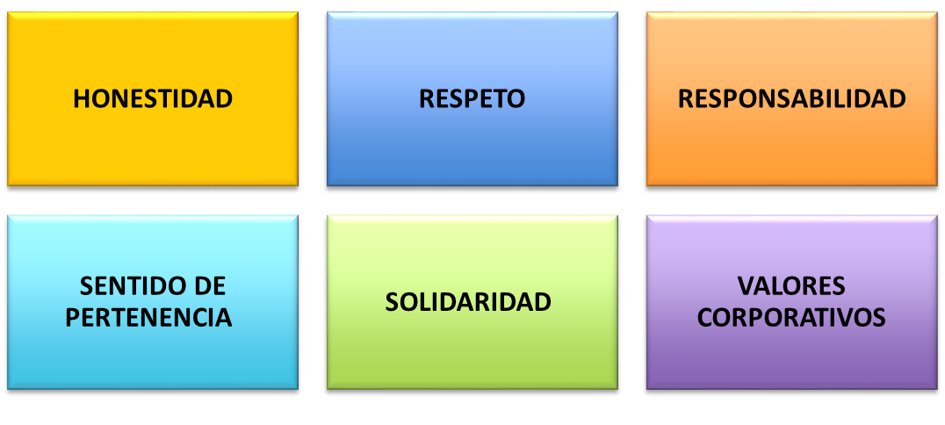
Los valores corporativos del Instituto, se enfocan en:
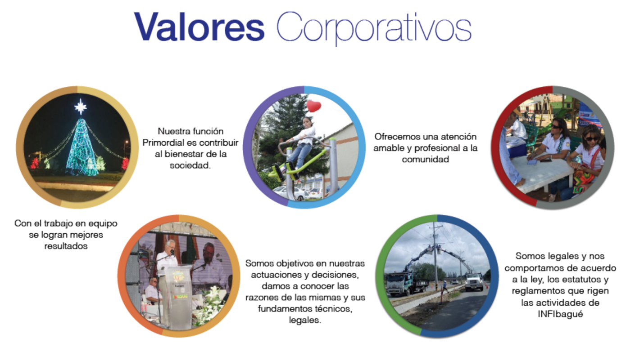
  - MISIÓN



Somos un aliado estratégico de los entes territoriales y entidades descentralizadas, en el fomento del desarrollo social, económico, ambiental y del territorio, a partir de la prestación de servicios financieros y de garantía, asesoría interinstitucional, gestión integral de proyectos y la participación como socio o accionista en esquemas empresariales; apoyados en personal idóneo, con un alto sentido del compromiso social y transparencia en la ejecución de los recursos públicos.

  - VISIÓN

Seremos reconocidos como una entidad líder en la región, por su capacidad de innovación en la gestión de recursos financieros y proyectos de inversión que promuevan el desarrollo sostenible y bienestar integral de la comunidad.

  - POLÍTICAS DEL SISTEMA INTEGRADO DE GESTIÓN

  - POLÍTICA INTEGRAL DEL SISTEMA


En cumplimiento de los requisitos y para la mejora de la eficacia del Sistema Integrado de Gestión “INTEGRA”, se ha definido una Política Integral, la cual es conocida y entendida por los diferentes clientes internos que hacen parte de la Entidad y se describe de la siguiente manera:

Estamos comprometidos con la satisfacción de la comunidad y demás grupos de valor, a partir de un esquema de mejora continua en la implementación del Sistema Integrado de Gestión y el cumplimiento de la normatividad vigente, en donde el compromiso con la Calidad, la Gestión Ambiental y la Seguridad y Salud en el Trabajo, son nuestra estrategia para contribuir en la construcción de una sociedad sostenible, amable e incluyente.

  - POLÍTICA DE GESTIÓN AMBIENTAL


Estamos comprometidos en orientar nuestra gestión, hacia el respeto, cuidado y protección del medio ambiente; previniendo la contaminación a través del uso sustentable y racional de los recursos, cumpliendo con la legislación ambiental vigente, mediante la implementación, operación y mejora continua del Sistema de Gestión Ambiental, conforme a la norma ISO 14001:2015.

  - POLÍTICA DE SEGURIDAD Y SALUD EN EL TRABAJO


El Instituto de Financiamiento Promoción y Desarrollo de Ibagué INFIBAGUE, reconoce la importancia del talento humano motivo por el que se adquiere el compromiso al más alto nivel de la organización en proteger el bienestar físico, mental y social de todos los colaboradores y demás partes interesadas por medio del diseño implementación, desarrollo del Sistema de Gestión de la Seguridad y Salud en el trabajo SG-SST, que está orientado al proceso lógico del Ciclo PHVA basado en el mejoramiento continuo que inicia con la identificación de los peligros, valoración y evaluación de riesgos y determinación de controles implementando acciones orientadas a la intervención de las condiciones de trabajo y actos Inseguros para el fomento de una cultura preventiva, logrando minimizar los incidentes, accidentes y enfermedades laborales.

La alta dirección ha puesto a disposición de los clientes y/o ciudadanos y demás partes interesadas, la Política Integral del Sistema, la Política Ambiental y la Política de Seguridad y Salud en el Trabajo, a través de los diversos medios de comunicación, dispuestos en la matriz de comunicación.

MODELO DE OPERACIÓN POR PROCESOS

La operación del Instituto de Financiamiento, Promoción y Desarrollo de Ibagué – INFIBAGUÉ, se soporta en el modelo de operación por procesos que se consolida en el Sistema Integrado de Gestión, integrando las competencias constitucionales y legales que rigen al Instituto, con el conjunto de Planes y Programas necesarios para el cumplimiento de sus funciones, misión y visión, para la satisfacción de las expectativas de los usuarios, destinatarios y beneficiarios de los servicios y demás grupos de valor.

  - SISTEMA INTEGRADO DE GESTION “INTEGRA”

A continuación se presenta el MAPA DE PROCESOS de la Entidad, en donde se evidencian las interacciones generales entre los procesos.
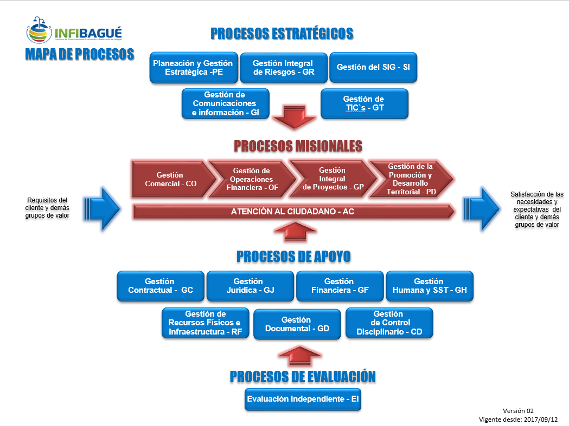

Para todos los procesos del “INTEGRA”, se han diseñado unas fichas de CARACTERIZACIÓN, en donde se evidencia la interacción de cada proceso con sus proveedores internos-externos, entradas, actividades, salidas y clientes. Ver CARACTERIZACIONES DE PROCESOS, publicados en el enlace http://intranet.infibague.gov.co/ Menú Opción: Sistema Integrado de Gestión “INTEGRA”.

  - NECESIDADES Y EXPECTATIVAS DE LOS CLIENTES Y GRUPOS DE VALOR

Con relación a la comprensión de las necesidades y expectativas de las partes interesadas frente a la prestación del servicio, la entidad realizó una mesa de trabajo en donde se “IDENTIFICO EN LOS GRUPOS DE VALOR (CLIENTES Y PARTES INTERESADAS) Y SUS NECESIDADES”, información que se analizó y socializó con el Equipo Directivo, con el fin de realizar planes de mejoramiento y constituir uno de los insumos básicos para la planeación de las actividades del Sistema Integrado de Gestión - “INTEGRA”, respecto al impacto que genero la emergencia por el COVID-19.

Dentro de los principales requisitos y necesidades identificados, se encuentran los siguientes:
CLIENTES Y PARTES INTERESADAS | REQUISITOS PERTINENTES PARA EL “INTEGRA”
Alta Dirección | - Mayor rentabilidad social  - Transparencia  - Efectiva gestión pública  - Requisitos de disponibilidad de información asociada con la organización en medios digitales
Ciudadanía en general  (Clientes o usuarios directos, veedurías ciudadanas) | Se identificaron los principales requisitos y necesidades, para la prestación de los servicios que desarrolla INFIBAGUÉ:  - Calidad  - Oportunidad  - Pertinencia  - Viabilidad  - Claridad  - Legalidad  - Idoneidad  - Utilidad  - Transparencia  - Comportamiento ético.  - Cumplimiento de requisitos legales y reglamentarios  - Requisitos de disponibilidad de información asociada con la organización en medios digitales
Entes gubernamentales | - Cumplimiento de la Normatividad vigente. Ver Normograma de la Entidad.  - Trasparencia y cumplimiento de los fines esenciales del Estado en la prestación de servicios.  - Requisitos de disponibilidad de información asociada con la organización en medios digitales
Entes de control  (Concejo Municipal, Contralorías, Contaduría General de la Nación, etc.) | - Cumplimiento de la Normatividad vigente. Ver Normograma de la Entidad.  - Transparencia, información veraz, oportuna y actualizada.  - Cumplimiento de los fines esenciales del Estado en el marco de las competencias del Instituto.  - Manejo eficiente de los recursos públicos  - Requisitos de disponibilidad de información asociada con la organización en medios digitales
Superintendencia Financiera de Colombia | - Cumplimiento de la Normatividad vigente. Ver Normograma de los procesos misionales.  - Cumplimiento de lo definido en la Circular 034 de 2013, así como en la demás normatividad establecida para el Régimen Especial de Vigilancia.  - Requisitos de disponibilidad de información asociada con la organización en medios digitales
Organizaciones sindicales | - Cumplimiento de lo definido en los Acuerdos Sindicales.  - Buen ambiente de trabajo.  - Estabilidad laboral.  - Requisitos de disponibilidad de información asociada con la organización en medios digitales
Administradoras de Riesgos Laborales | - Cumplimiento de las normas (especialmente el Decreto 1072 de 2015) y procedimientos, destinados a prevenir, proteger y atender a los trabajadores de los efectos de las enfermedades y los accidentes que pueden ocurrirles con ocasión o como consecuencia del trabajo que desarrollan.  - Requisitos de disponibilidad de información asociada con la organización en medios digitales
Proveedores Externos | - Beneficios mutuos y continuidad  - Requisitos de disponibilidad de información asociada con la organización en medios digitales
Competencia | - Desarrollo de actividades en el marco de competencia leal  - Conformación de alianzas a través de la operación de ASOINFIS.  - Requisitos de disponibilidad de información asociada con la organización en medios digitales
Servidores públicos | - Buen ambiente de trabajo.  - Estabilidad laboral.  - Reconocimiento y recompensa  - Efectividad del proceso de inducción y reinducción  - Trabajo en equipo  - Espacios para el crecimiento profesional  - Desarrollo de actividades lúdicas de integración  - Atención a inquietudes  - Autonomía en la realización del trabajo  - Tolerancia, respeto y compañerismo  - Solidaridad  - Canales de comunicación  - Las definidas en los resultados de la Encuesta de Clima y Cultura Organizacional, aplicada a los Servidores Públicos de la Entidad.  - Requisitos de disponibilidad de información asociada con la organización en medios digitales
Medio Ambiente | - Sostenibilidad y sustentabilidad para generaciones futuras
Medios de Comunicación | - Interactuar en tiempo real a través de redes sociales con medios de comunicación y comunidad  - Requisitos de disponibilidad de información asociada con la organización en medios digitales

Los requisitos Legales, Institucionales y de las Normas Técnicas Internacionales ISO 9001:2015, Sistemas de Gestión de la Calidad, ISO 14001:2015 Sistema de Gestión Ambiental e OHSAS 18001:2007 Sistema de Gestión de Seguridad y Salud en el Trabajo, se han definido a través del Normograma que hace parte de cada uno de los procesos. Ver NORMOGRAMAS DE LOS PROCESOS, publicados en el enlace http://intranet.infibague.gov.co/ Menú Opción: Sistema Integrado de Gestión “INTEGRA”.

  - ALCANCE DEL SISTEMA INTEGRADO DE GESTIÓN “INTEGRA”.

El alcance del Sistema Integrado de Gestión “INTEGRA”, certificado por el Instituto de Financiamiento, Promoción y Desarrollo de Ibagué – INFIBAGUÉ, es el siguiente:


Prestación de los servicios financieros y de garantía a las Entidades Territoriales y sus Descentralizados, Establecimientos Públicos, Empresas Industriales y Comerciales del Estado y Sociedades de Economía Mixta que operan en Ibagué y su área de influencia, así como la ejecución de las actividades transitorias relacionadas con la operación, mantenimiento y modernización del Sistema de Alumbrado Público en el municipio de Ibagué.

Dicho alcance, cubre todos los procesos determinados en el mapa de procesos de la Entidad, cumpliendo con los requisitos establecidos en las normas ISO 9001:2015, ISO 14001:2015, OHSAS 18001:2007 y el Modelo Integrado de Planeación y Gestión – MIPG, respondiendo a las necesidades y expectativas de los clientes y demás partes interesadas.

  - UBICACIÓN DE LOS DOCUMENTOS DEL SIG

Los documentos del Sistema Integrado de Gestión, que se encentran aprobados de acuerdo con lo descrito en el Procedimiento POR-SI-001 Elaboración y Control de Documentos, se encuentran publicados en el enlace del INTEGRA, ubicado en la página web de la entidad: www.infibague.gov.co o directamente en la intranet http://intranet.infibague.gov.co/:



Al interior del enlace del Sistema Integrado de Gestión, se ubican una serie de carpetas en donde se clasifica la información relevante para los servidores públicos de la Entidad, como Documentos, Procedimientos, Formatos, Planes de Mejoramiento, Presentaciones, etc. que se utilizan en el desarrollo de las actividades diarias.

La actualización y publicación de los documentos que se encuentran en esta sección, es responsabilidad de la Oficina Asesora de Planeación.

Nota: Para mayor descripción del Sistema Integrado de Gestión, se recomienda consultar la presentación ABC del SIG, en su versión 2021, la cual hace parte de los anexos del presente manual.

NORMAS DE CONVIVENCIA

Todo Servidor Público, Contratista o Pasante del Instituto de Financiamiento, Promoción y Desarrollo de Ibagué – INFIBAGU, debe tener en cuenta las siguientes normas, para asegurar una sana convivencia en el entorno laboral y evidenciar la aplicación de los principios y valores adoptados en el Código de Integridad de la Entidad:

Relaciones con los clientes. Para el Instituto de Financiamiento, Promoción y Desarrollo de Ibagué – INFIBAGU, la integridad en la relación con los clientes es un requisito básico para prestar un adecuado servicio a la comunidad. La orientación al servicio es una competencia fundamental que se debe desarrollar y fomentar. Sin embargo, es importante destacar que ninguno de sus funcionarios podrá dar o recibir dinero o regalos, ni incidir o beneficiarse de los usuarios, tampoco podrá dar o recibir ningún regalo o servicio que se pueda interpretar como propina.

Calidad de Servicio. Independientemente del cargo que ocupe y del área de trabajo, la calidad del servicio es de vital importancia. Debe mantener en todo momento buenas relaciones con el personal y el usuario, además, de atender las labores encomendadas con responsabilidad y eficiencia.

Relaciones con los compañeros de trabajo. La relación con nuestros compañeros tiene como base el respeto a la dignidad de individuo sin discriminación de raza, religión, nacionalidad, color, sexo, edad, ni inclinación sexual, estado civil o familiar o incapacidad no relacionada a la función disponible.

Confidencialidad. Debe guardar absoluta confidencialidad de su gestión de trabajo y mantener resguardados todos los documentos, a fin de evitar su extravío y el que personas no autorizadas conozcan su contenido.

Apariencia personal. Debe estar a tono con la entidad que representamos. Debemos portar siempre el carné visible. Recuerde que usted proyecta la imagen de nuestra entidad. Por favor consultar el Manual de Imagen definido en la entidad: MAN-GI-001 Manual de Imagen.

Asistencia. Debe cumplir cabalmente con el horario establecido por la entidad. Para los funcionarios de planta, el horario en el Instituto de Financiamiento, Promoción y Desarrollo de Ibagué – INFIBAGU, es de Lunes a Jueves de 7:00 a.m. a 12:00 m. y 2:00 a 6:00 p.m. los Viernes, el horario de trabajo es de 7:00 a.m. a 12:00 m. y 2:00 a 5:00 p.m. En caso de no poder asistir a su trabajo, esta inasistencia debe ser notificada a su Jefe Inmediato para solicitar el permiso correspondiente.

Uso del Internet: En el caso que para el desarrollo de sus actividades y con el fin de facilitar la investigación y el intercambio de información, la entidad le provee acceso a Internet, es su deber, aplicar la misma discreción y racionalidad utilizada con otras herramientas de la entidad, tales como el teléfono, fotocopiadora, fax, celulares, etc. cumpliendo con las políticas de operación definidas en el proceso Gestión de TIC del Sistema Integrado de Gestión.

IDENTIFICACION DE CAMBIOS

FECHA | DESCRIPCIÓN DEL CAMBIO | VERSIÓN
2021/02/25 | Emisión del documento | 01

